МИНИСТЕРСТВО ОБРАЗОВАНИЯ И НАУКИ РОССИЙСКОЙ ФЕДЕРАЦИИ
Федеральное государственное бюджетное образовательное учреждение высшего образования
«Магнитогорский государственный технический университет им. Г.И. Носова»
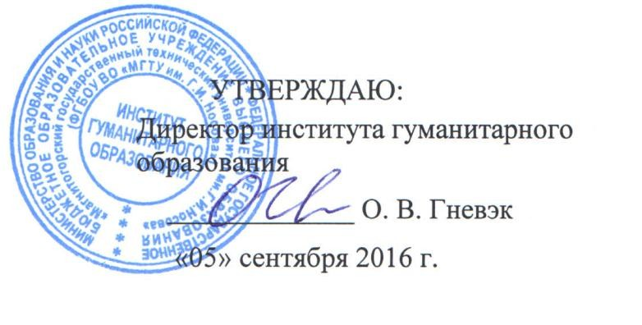

РАБОЧАЯ ПРОГРАММА ДИСЦИПЛИНЫ
ТЕОРИЯ ОБУЧЕНИЯ ДЕТЕЙ МЛАДШЕГО ШКОЛЬНОГО ВОЗРАСТА

Направление подготовки

44.03.01 – Педагогическое образование

Профиль программы

Начальное образование
Уровень высшего образования – бакалавриат Программа подготовки – академический бакалавриат Форма обучения

Заочная

Институт | гуманитарного образования
Кафедра | педагогики
Курс | 1, 2

Магнитогорск 2016 г.
Рабочая программа составлена на основе ФГОС ВО по направлению подготовки 44.03.01 Педагогическое образование, утвержденного приказом МОиН РФ от от 04.12.2015 г. № 1426

Рабочая программа рассмотрена и одобрена на заседании кафедры педагогики «01» сентября 2016 г., протокол № 1.
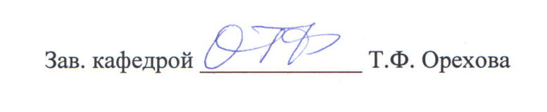

Рабочая программа одобрена методической комиссией гуманитарного института «05» сентября 2016 г., протокол № 1.

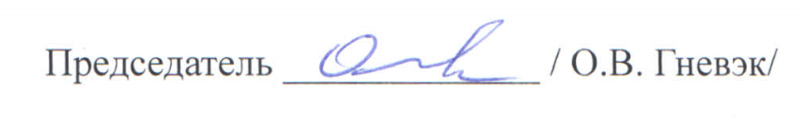

Программа составлена:
к.п.н., доцентом кафедры педагогики

И.Ю. Исаева

Рецензент:
зав. кафедрой
специального образования и
медико-биологических дисциплин


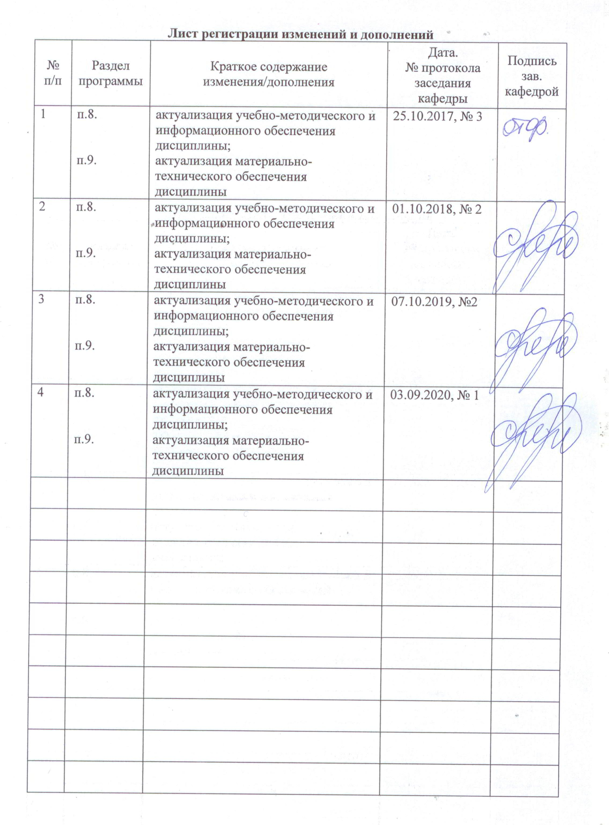

1 Цели освоения дисциплины (модуля)
Целями освоения дисциплины «Теория обучения детей младшего школьного возраста» являются формирование профессионально-педагогической компетентности будущего специалиста в области обучения детей младшего школьного возраста.

2 Место дисциплины (модуля) в структуре образовательной программы подготовки бакалавра (магистра, специалиста)
Дисциплина Б1.В.12 «Теория обучения детей младшего школьного возраста» входит в вариативную часть образовательной программы.
Для изучения дисциплины необходимы знания (умения, владения), сформированные в результате изучения следующих дисциплин: «Психология», «Педагогика», «Возрастная анатомия, физиология и гигиена», «Основы специальной педагогики для начальной школы», «Коррекционная работа в начальной школе».
Знания (умения, владения), полученные при изучении данной дисциплины будут необходимы в ходе изучения: «Методика воспитательной работы с младшими школьниками», Учебная - практика пробных уроков, Производственная - практика по получению профессиональных умений и опыта профессиональной деятельности.

3 Компетенции обучающегося, формируемые в результате освоения дисциплины (модуля) и планируемые результаты обучения
В результате освоения дисциплины (модуля) «Теория обучения детей младшего школьного возраста» обучающийся должен обладать следующими компетенциями:

Структурный  элемент  компетенции | Планируемые результаты обучения
ПК-2 способность использовать современные методы и технологии обучения и диагностики
Знать | содержание понятий «метод», «прием», «упражнение», «методика», «технология»; знает назначение и особенности использования актуальных методик и технологий школьного образования и диагностики
Уметь | анализировать методические разработки, образовательный процесс, педагогические действия, выявляя используемые методики и технологии обучения и диагностики и оценивая их образовательное значение; проектировать учебные средства и ресурсы в рамках использования современных методик и технологий обучения и диагностики
Владеть | современными методами и технологиями при обучении и диагностики
ПК-4 способность использовать возможности образовательной среды для достижения личностных, метапредметных и предметных результатов обучения и обеспечения качества учебно-воспитательного процесса средствами преподаваемого учебного предмета
Знать | содержание, структуру, особенности использования педагогами и обучающимися образовательной среды образовательной организации; основные типы и наиболее значимые образовательные ресурсы адресованные педагогам и обучающимся (в соответствии с перечнем, устанавливаемым рабочей программой дисциплины)
Уметь | анализировать образовательный процесс с точки зрения использования ресурсов образовательной среды
Владеть | способами планирования и осуществления педагогических действий с использованием ресурсов образовательной среды
ПК-6 готовность к взаимодействию с участниками образовательного процесса
Знать | особенности педагогического общения; основы организации работы в коллективе (командной работы)
Уметь | осуществлять диалог и добиваться успеха в процессе коммуникации; устанавливать и поддерживать конструктивные отношения с коллегами, соотносить личные и групповые интересы, проявлять терпимость к иным взглядам и точкам зрения
Владеть | коммуникативными навыками, способами установления контактов и поддержания взаимодействия, обеспечивающими успешную работу в коллективе; опытом работы в коллективе (в команде), навыками оценки совместной работы, уточнения дальнейших действий и т.д.)

4 Структура и содержание дисциплины (модуля)
Общая трудоемкость дисциплины составляет 3 зачетные единицы 108 акад. часов, в том числе:
– контактная работа –6,7 часов:
– аудиторная –6 акад. часов;
– внеаудиторная –0,7 акад. часов
– самостоятельная работа – 97,4 акад. часов;
– подготовка к зачету – 3,9 акад. часа

Раздел/ тема  дисциплины | Курс | Аудиторная  контактная работа  (в акад. часах) |  |  | Самостоятельная работа (в акад. часах) | Вид самостоятельной  работы | Форма текущего контроля успеваемости и  промежуточной аттестации | Код и структурный  элемент  компетенции
Раздел/ тема  дисциплины | Курс | лекции | лаборат.  занятия | практич. занятия
Раздел 1. Обучение как способ организации педагогического процесса в начальной школе | 4
Тема 1.1.Сущность современного процесса обучения в современной школе. Структура обучения в начальной школе. Функции процесса обучения в начальной школе. | 4 | 1 |  | 0,5 | 20 | Поиск дополнительной информации по заданной теме (работа с библиографическим материалами, справочниками, каталогами, словарями, энциклопедиями) | Консультации | ПК-2 зу
Тема 1.2. Закономерности и принципы обучения. ФГОС НОО. Учебный план, учебные программы, учебники начальной школы. | 4 | 1 |  | 0,5 | 20 | Поиск дополнительной информации по заданной теме (работа с библиографическим материалами, справочниками, каталогами, словарями, энциклопедиями) | Консультации | ПК-2 зув
Итого по разделу |  | 2 |  | 1 | 40
2. Формы и методы обучения в начальной школе | 4
2.1. Урок как основная форма обучения. Дополнительные формы обучения младших школьников, их характеристика. Интерактивные формы обучения в начальной школе. Понятие о методах и приемах обучения | 4 | 1 |  | 0,5 | 30 | Поиск дополнительной информации по заданной теме (работа с библиографическим материалами, справочниками, каталогами, словарями, энциклопедиями) | Консультации. | ПК-2 зув  ПК-4 зув  ПК-6 зув
2.2. Классификация методов обучения. Характеристика методов обучения в начальной школе. Особенности контроля обучения в начальной школе. Характеристика основных концепций развивающего обучения. | 4 | 1 |  | 0,5 | 27,4 | Поиск дополнительной информации по заданной теме (работа с библиографическим материалами, справочниками, каталогами, словарями, энциклопедиями) | Консультации | ПК-2 зув  ПК-4 зув  ПК-6 зув
Итого по разделу |  | 2 |  | 1 | 57,4 |  | Выполнение и проверка контрольной работы
Итого по дисциплине |  | 4 |  | 2 | 97,4 |  | Зачет

5 Образовательные и информационные технологии
В рамках дисциплины «Теория обучения детей младшего школьного возраста» планируется использование в учебном процессе:
- активных и интерактивных форм проведения занятий (компьютерных симуляций, деловых и ролевых игр, разбор конкретных ситуаций, психологические и иные тренинги) в сочетании с внеаудиторной работой;
- специальных методов, развивающих у студентов навыков командной работы, межличностной коммуникации, принятия решений, лидерских качеств (включая проведение фрагментов уроков по темам начальной школы, а также интерактивных практических занятий, групповых дискуссий, ролевых игр, тренингов, анализ возможных педагогических ситуаций в начальной школе);
- игровых технологий, в основе которых лежит организация образовательного процесса, основанная на реконструкции моделей поведения в рамках предложенных сценарных условий (учебная игра – форма воссоздания предметного и социального содержания будущей профессиональной деятельности специалиста, моделирования таких систем отношений, которые характерны для этой деятельности как целого; деловая игра – моделирование различных ситуаций, связанных с выработкой и принятием совместных решений, обсуждением вопросов в режиме «мозгового штурма», реконструкцией функционального взаимодействия в коллективе и т.п.; ролевая игра – имитация или реконструкция моделей ролевого поведения в предложенных сценарных условиях);
- лекций-визуализаций, при которых изложение содержания теоретического материала сопровождается презентацией (демонстрацией учебных материалов, представленных в различных знаковых системах, в т.ч. иллюстративных, графических, аудио- и видеоматериалов);
- практических занятий в форме презентации, в процессе которых осуществляется представление результатов проектной или исследовательской деятельности с использованием специализированных программных сред;
- компьютерных обучающих программ, включающих в себя электронные учебники, тестовые системы; обучающих систем на базе мультимедиа-технологий, построенные с использованием персональных компьютеров, видеотехники, накопителей на оптических дисках; распределенных баз данных по отраслям знаний;
- средств телекоммуникации, включающих в себя электронную почту, телеконференции, локальные и региональные сети связи, сети обмена данными и т.д.
- электронных библиотек, распределенных и централизованных издательских систем.

6 Учебно-методическое обеспечение самостоятельной работы обучающихся
По дисциплине «Теория обучения детей младшего школьного возраста» самостоятельная работа как вид учебного труда выполняется обучающимися без непосредственного участия преподавателя, но организуется и управляется им.
Самостоятельная работа обучающихся осуществляется в соответствии с объемом и структурой, предусмотренными учебными планами и графиками текущего контроля. Изучение и анализ литературных источников является обязательным видом самостоятельной работы обучающихся. Изучение литературы по избранной теме имеет своей задачей проследить характер постановки и решения определенной проблемы различными авторами, аргументацию их выводов и обобщений, провести анализ и систематизировать полученный материал на основе собственного осмысления с целью выяснения современного состояния вопроса. На основании данного рода работ обучающиеся готовят устные сообщения, которые заслушиваются на практических занятиях. Предусмотрена аудиторная и внеаудиторная самостоятельная работа обучающихся. Внеаудиторная самостоятельная работа обучающихся предполагает подготовку к семинарским занятиям. Аудиторная самостоятельная работа предполагает выступление на семинарских занятиях.

Темы для самостоятельной работы

1. Движущие силы и мотивы обучения.
2. Использование принципов в практике обучения младших школьников, их актуальность.
3. Анализ современных дидактических концепций.
4. Взаимосвязь преподавания и учения.
5. Структура Государственного образовательного стандарта.
6. Образовательные области и учебные предметы.
7.Классификация методов обучения, обоснованность использования методов в практике обучения младших школьников.
8. Особенности организации учебного процесса в начальной школе.
9. Многообразие образовательных учреждений . Авторские школы.
10. Инновационные образовательные процессы.
11. Классификация средств обучения.
12. Программированное обучение.
13. Особенности организационных форм учебного процесса в начальной школе.
14. Современные подходы в рассмотрении проблемы использования различных организационных форм в практике обучения школьников.
15. Вариативный компонент в построении программ для начальной школы.
16. Требования к построению учебников в начальной школе. Сравнительный анализ учебников.
17. Виды и формы оценки.
18. Педагогическая и психологическая грамотность использования оценки.
19. Использование диагностических методов в начальной школе.
20. Методы диагностики в начальной школе.

Задание контрольной работы
Письменно ответьте на вопросы:
- Изучить тему «Методы обучения в младшей школе».
- Заполнить таблицу, включающую методы обучения и их характеристику.
- Опишите деятельность одного из выдающихся педагогов начальной школы в виде презентации (на выбор).

Требования к написанию контрольной работы
Основными целями письменной работы являются формирование у обучающихся навыка организации и выполнения самостоятельного творческого практического исследования по заданной теме, проведение контроля знаний обучающихся и установление уровня его подготовки к выполнению профессиональных задач и соответствия его подготовки требованиям государственного образовательного стандарта высшего профессионального образования.
Основными задачами выполнения письменных работ по дисциплине «Теория обучения детей младшего школьного возраста» выступают: обогащение, систематизация и интеграция теоретических знаний и практических навыков по дисциплине; получение навыков теоретического изучения и решения актуальных проблем конкретной специальности; приобретение опыта ведения самостоятельной научной деятельности в рамках выбранной тематики; развитие умения критически оценивать и обобщать теоретические положения; применение полученных знаний при решении прикладных задач; стимулирование навыков самостоятельной аналитической работы; овладение практикой презентации полученных результатов исследования; получение навыков публичной дискуссии и защиты научных идей, предложений и рекомендаций.
Письменная работа по дисциплине «Теория обучения детей младшего школьного возраста» должна: быть оформлена в соответствии с установленными правилами, требованиями, стандартами, отвечать соответствующей программе обучения; давать представление о том, насколько обучающийся овладел методом научного анализа сложных социальных явлений науки и образования; иметь внутреннее единство, отличаться логичностью, доказательностью, четким и ясным изложением материала, достоверностью фактов, отражать умение студента применять рациональные приемы поиска, отбора, обработки и систематизации информации; показывать результаты работы обучающего по поиску дискуссионных научных и практических положений, иметь внутреннее единство; дать возможность получить опыт самостоятельной работы по творческому изучению и решению актуальных проблем конкретной специальности.
Контрольная работа выполняется в соответствии со следующими правилами - обучающийся выбирает тему контрольной работы, которая должна включать следующие разделы: содержание; введение (обосновываются цели, задачи и актуальность выбранной темы); основную часть; заключение (основные выводы по всей работе); список литературы.

Указания по оформлению контрольной работы
Контрольная работа должна быть выполнена на листах бумаги формата А4 набрана на компьютере. Шрифт – Times New Roman, размер шрифта – 14, интервал – 1,5. Страницы текста письменной работы должны быть пронумерованы и иметь поля 2 – 2,5 см.
Объем контрольной работы составляет от 10 до 20 страниц машинописного текста. Не допускается использование различных графических, художественных символов, не принятых при оформлении официальных документов. Каждая основная структурная часть письменной работы (введение, основная часть, заключение, список литературы) начинается с новой страницы. Текст страницы выравнивается по ширине. Фразы, начинающиеся с новой (красной) строки, печатают с абзацным отступом от начала строки, равным 10 мм. Контрольная работа должна быть представлена на кафедру в срок, установленный учебным планом университета.

7 Оценочные средства для проведения промежуточной аттестации

а) Планируемые результаты обучения и оценочные средства для проведения промежуточной аттестации:

Структурный элемент  компетенции | Планируемые результаты обучения | Оценочные средства
ПК-2 способность использовать современные методы и технологии обучения и диагностики
Знать | содержание понятий «метод», «прием», «упражнение», «методика», «технология»; знает назначение и особенности использования актуальных методик и технологий школьного образования и диагностики | Ответьте на вопросы:  1. Движущими силами процесса обучения является(ются) ...  а) профессионализм педагога  б) противоречия, возникающие в ходе обучения  в) закономерности и принципы его построения  г) образовательная активность ученика  2. Сущность принципа доступности обучения заключается в том, что ...  а) содержание изучаемого материала и методы его изучения должны соответствовать уровню развития учащихся  б) процесс усвоения сопровождается систематическим контролем за его качеством  в) изучение научных проблем осуществляется в тесной связи с раскрытием важнейших путей их использования в жизни  г) преподавание и усвоение знаний происходит в определенном логическом порядке  3. Контроль по этапам его применения может быть:  а) текущим;  б) обучающим;  в) воспитательным;  г) частным;  4. Выберите, какой из представленных методов относится к группе практических методов:  а) упражнение;  б) иллюстрация;  в) демонстрация;  г) наблюдение.  5. Проанализируйте группы методов и исключите лишнюю группу:  а) репродуктивные методы;  б) проблемные методы;  в) объяснительно-иллюстративные методы;  г) словесные методы.  6. Обучение –  а) процесс и результат передачи знаний, умений, навыков и формирование на их основе мировоззрения;  б) процесс передачи знаний и формирование на их основе мировоззрения;  в) организация самостоятельной учебной работы учащихся;  г) процесс взаимодействия учителя и ученика с целью передачи знаний, умений, навыков.  7. К формам образовательного процесса относятся:  а) иллюстрация, б)поощрение, в) урок, г)экскурсия, д) лекция.
Уметь | анализировать методические разработки, образовательный процесс, педагогические действия, выявляя используемые методики и технологии обучения и диагностики и оценивая их образовательное значение; проектировать учебные средства и ресурсы в рамках использования современных методик и технологий обучения и диагностики. | Проанализируйте педагогические технологии и оцените их образовательного значения.  1. Педагогические технологии на основе личностной ориентации педагогического процесса:  Педагогика сотрудничества.  Гуманно-личностная технология Ш.А. Амонашвили.  Технологии поддержки ребенка.  2. Педагогические технологии на основе активизации и интенсификации деятельности учащихся:  Игровые технологии.  Проблемное обучение.  Технология интенсификации обучения на основе схемных и знаковых моделей учебного материала (В.Ф.Шаталов).  3.Технологии дифференцированного обучения:  Технология С.Н. Лысенковой: перспективно-опережающее обучение с использованием опорных схем при комментируемом управлении.  Технологии уровневой дифференциации.  Технология индивидуализации обучения (Инге Унт, А.С.Границкая, В.Д.Шадриков).  4. Технология программированного обучения:  Коллективный способ обучения КСО (А.Г.Ривин, В.К.Дьяченко).  Групповые технологии.  Компьютерные (новые информационные) технологии обучения.  5. Педагогические технологии на основе дидактического усовершенствования и реконструирования материала:  Модульное обучение  Укрупнение дидактических единиц - УДЕ (П.М. Эрдниев).  Реализация теории поэтапного формирования умственных действий (М.Б. Волович).  6. Альтернативные технологии:  Вальдорфская педагогика (Р. Штейнер).  Технология свободного труда (С. Френе)  Технология мастерских:  7. Природосообразные технологии.  Природосообразное воспитание грамотности (А.М. Кушнир).  Технология саморазвития (М. Монтессори).  Этнопедагогические технологии.  8. Технологии развивающего обучения:  Общие основы технологий развивающего обучения.  Система развивающего обучения Л.В. Занкова.  Технология развивающего обучения Д.Б. Эльконина-В.В. Давыдова.  9. Технологии развивающего обучения:  Системы развивающего обучения с направленностью на развитие творческих качеств личности (И.П. Волков, Г.С. Альтшуллер, И.П. Иванов).  Личностно-ориентированное развивающее обучение (И.С. Якиманская).  Технология саморазвивающего обучения (Г.К. Селевко).  Педагогические технологии авторских школ.  Школа адаптирующей педагогики (Е.А. Ямбург, Б.А. Бройде).  Модель «Русская школа».  Технология авторской Школы самоопределения (А.Н. Тубельский).  Школа-парк (М.А. Балабан).  Школа Завтрашнего Дня (Д. Ховард).
Владеть | современными методами и технологиями при обучении и диагностики | Квазипрофессиональная деятельность по планированию воспитатательной работы классным руководителем в школе.  1. Проведение анкетирования и тестирования по созданным самими студентами диагностическим материалам.  2. Изучение методик диагностики воспитанности и диагностических карт.  3. Анализ результатов диагностики.  4. Календарное планирование воспитательной работы в классе.  5. Технологическая карта одного запланированного воспитательного мероприятия.
ПК-4 способность использовать возможности образовательной среды для достижения личностных, метапредметных и предметных результатов обучения и обеспечения качества учебно-воспитательного процесса средствами преподаваемого учебного предмета
Знать | содержание, структуру, особенности использования педагогами и обучающимися образовательной среды образовательной организации; основные типы и наиболее значимые образовательные ресурсы адресованные педагогам и обучающимся (в соответствии с перечнем, устанавливаемым рабочей программой дисциплины) | Ответьте на вопросы:  1. Содержание образовательной среды образовательной организации.  2. Структура образовательной организации.  3. Особенности использования педагогами и обучающимися образовательной среды образовательной организации.  4. Основные типы образовательных ресурсов адресованных педагогам и обучающимся (в соответствии с перечнем, устанавливаемым рабочей программой дисциплины).  5. Наиболее значимые образовательные ресурсы адресованные педагогам и обучающимся (в соответствии с перечнем, устанавливаемым рабочей программой дисциплины).
Уметь | анализировать образовательный процесс с точки зрения использования ресурсов образовательной среды. | Проанализируйте опросные методи:  - Опрос по цепочке  - Программируемый опрос.  - Взаимоопрос  - Опрос Пресс-конференция  - Шапка вопросов  - Опрос Трафарет  - Опрос Брейн-ринг.  - Опрос Хлопни в ладоши  - Опрос "Угадай-ка".  - Опрос Все наоборот.  - Опрос Тысяча примеров.  - Опрос Буквенный диктант.  - Опрос Азбука.  - Опрос Узнай слово  - Опрос Островки.  - Щадящий опрос
Владеть | способами планирования и осуществления педагогических действий с использованием ресурсов образовательной среды | Квазипрофессиональная деятельность по планированию воспитательной работы классным руководителем в школе.  1. Проведение анкетирования и тестирования по созданным самими студентами диагностическим материалам.  2. Изучение методик диагностики воспитанности и диагностических карт.  3. Анализ результатов диагностики.  4. Календарное планирование воспитательной работы в классе  5. Технологическая карта одного запланированного воспитательного мероприятия.
ПК-6 готовность к взаимодействию с участниками образовательного процесса
Знать | особенности педагогического общения; основы организации работы в коллективе (командной работы) | Ответьте на вопросы:  1. Социально-психологические особенности взаимоотношений и взаимодействия школьника и взрослого.  2. Социально-психологические особенности психолого-педагогического взаимодействия в системе «Педагог-учащийся».  3. Социально-психологические особенности организации групповой деятельности учащихся.  4. Социометрическое исследование структуры взаимоотношений в группе.  5.Изучение психологического климата коллектива.  6. Психолого-педагогическое взаимодействие с родителями.
Уметь | осуществлять диалог и добиваться успеха в процессе коммуникации; устанавливать и поддерживать конструктивные отношения с коллегами, соотносить личные и групповые интересы, проявлять терпимость к иным взглядам и точкам зрения | Проанализируйте опросные методики по исследованию взаимодействия с участниками образовательного процесса:  1. Изучение психологического климата коллектива.  2. Групповой сплоченности.  3. Конфликтного общения.  4. Динамики развития конфликта.  5. Эмоционального выгорания.  6. Выявления лидера.
Владеть | коммуникативными навыками, способами установления контактов и поддержания взаимодействия, обеспечивающими успешную работу в коллективе; опытом работы в коллективе (в команде), навыками оценки совместной работы, уточнения дальнейших действий и т.д.). | Разработайте рекомендации для участников взаимодействия участников образовательного процесса на:  1. Педагогическом совете.  2. Семинаре и семинаре-практикуме.  3. Открытом показе.  4. Деловой игре.  5. «Круглом столе педагогов».  6. В выпуске педагогической газете.

б) Порядок проведения промежуточной аттестации, показатели и критерии оценивания:

Промежуточная аттестация по дисциплине «Теория обучения детей младшего школьного возраста» включает теоретические вопросы, тесты, позволяющие оценить уровень усвоения обучающимися знаний, и практические задания, выявляющие степень сформированности умений и владений, проводится в форме зачета.
Показатели и критерии оценивания зачета:
Зачет обучающийся получает в том случае, если им дан полный, развернутый ответ на поставленный вопрос, показана совокупность осознанных знаний по дисциплине, доказательно раскрыты основные положения вопросов; в ответе прослеживается четкая структура, логическая последовательность, отражающая сущность раскрываемых понятий, теорий, явлений. Знание по предмету демонстрируется на фоне понимания обучающимся в системе данной науки и междисциплинарных связей. Могут быть допущены недочеты в определении понятий, исправленные им самостоятельно в процессе ответа.
Зачет не ставится, если, обучающийся не выполнил задание, не ответил на поставленный вопрос, а также, если в ответе присутствуют фрагментарность, нелогичность изложения; обучающийся не осознает связь обсуждаемого вопроса с другими объектами дисциплины; отсутствуют выводы, конкретизация и доказательность изложения. Дополнительные и уточняющие вопросы преподавателя не приводят к коррекции ответа обучающегося.

8 Учебно-методическое и информационное обеспечение дисциплины (модуля)
а) Основная литература:
- Подласый, И. П. Педагогика в 2 т. Том 1. Теоретическая педагогика в 2 книгах. Книга 1 : учебник для академического бакалавриата / И. П. Подласый. — 2-е изд., перераб. и доп. — Москва : Издательство Юрайт, 2019. — 404 с. — (Бакалавр. Академический курс). — ISBN 978-5-534-01919-3. — Режим доступа : www.biblio-online.ru/book/pedagogika-v-2-t-tom-1-teoreticheskaya-pedagogika-v-2-knigah-kniga-1-434417
- Подласый, И. П. Педагогика в 2 т. Том 2. Практическая педагогика в 2 книгах. Книга 1 : учебник для академического бакалавриата / И. П. Подласый. — 2-е изд., перераб. и доп. — Москва : Издательство Юрайт, 2019. — 491 с. — (Бакалавр. Академический курс). — ISBN 978-5-534-01975-9. — Режим доступа : www.biblio-online.ru/book/pedagogika-v-2-t-tom-2-prakticheskaya-pedagogika-v-2-knigah-kniga-1-434481
- Талызина, Н. Ф. Психология детей младшего школьного возраста: формирование познавательной деятельности младших школьников : учебное пособие для академического бакалавриата / Н. Ф. Талызина. — 2-е изд., перераб. и доп. — Москва : Издательство Юрайт, 2019. — 172 с. — (Авторский учебник). — ISBN 978-5-534-06218-2. — Режим доступа : www.biblio-online.ru/book/psihologiya-detey-mladshego-shkolnogo-vozrasta-formirovanie-poznavatelnoy-deyatelnosti-mladshih-shkolnikov-438573

б) Дополнительная литература:
- Белинская, А. Б. Педагогическая конфликтология : учебное пособие для бакалавриата и магистратуры / А. Б. Белинская. — 2-е изд. — Москва : Издательство Юрайт, 2019. — 206 с. — (Бакалавр. Академический курс). — ISBN 978-5-534-10769-2. — Режим доступа : www.biblio-online.ru/book/pedagogicheskaya-konfliktologiya-431502
- Виленская, Т. Е. Теория и методика физического воспитания: оздоровительные технологии физического воспитания младших школьников : учебное пособие для среднего профессионального образования / Т. Е. Виленская. — 2-е изд., испр. и доп. — Москва : Издательство Юрайт, 2019. — 285 с. — (Профессиональное образование). — ISBN 978-5-534-10215-4. — Режим доступа : www.biblio-online.ru/book/teoriya-i-metodika-fizicheskogo-vospitaniya-ozdorovitelnye-tehnologii-fizicheskogo-vospitaniya-mladshih-shkolnikov-442398
- Голованова, Н. Ф. Педагогика : учебник и практикум для академического бакалавриата / Н. Ф. Голованова. — 2-е изд., перераб. и доп. — Москва : Издательство Юрайт, 2019. — 377 с. — (Бакалавр. Академический курс). — ISBN 978-5-534-01228-6. — Режим доступа : www.biblio-online.ru/book/pedagogika-433437
- Гребенюк, О. С. Педагогика индивидуальности : учебник и практикум для бакалавриата и магистратуры / О. С. Гребенюк, Т. Б. Гребенюк. — 2-е изд., доп. — Москва : Издательство Юрайт, 2019. — 410 с. — (Университеты России). — ISBN 978-5-534-09998-0. — Режим доступа : www.biblio-online.ru/book/pedagogika-individualnosti-429118
- Дополнительное образование детей: история и современность : учебное пособие для академического бакалавриата / ответственный редактор А. В. Золотарева. — 2-е изд., испр. и доп. — Москва : Издательство Юрайт, 2019. — 267 с. — (Университеты России). — ISBN 978-5-534-06301-1. — Режим доступа : www.biblio-online.ru/book/dopolnitelnoe-obrazovanie-detey-istoriya-i-sovremennost-436482
- Ефремов, О. Ю. Педагогика :учеб. пособие для вузов / О. Ю. Ефремов. - СПб.: Питер, 2010. - 351 с. - ISBN 978-5-49807-665-2.
- Каратаева, Н. А. Теоретические основы дошкольного образования. Региональные образовательные программы : учебное пособие для среднего профессионального образования / Н. А. Каратаева, О. В. Крежевских. — Москва : Издательство Юрайт, 2019. — 118 с. — (Профессиональное образование). — ISBN 978-5-534-11182-8. — Режим доступа : www.biblio-online.ru/book/teoreticheskie-osnovy-doshkolnogo-obrazovaniya-regionalnye-obrazovatelnye-programmy-444639
- Кашуба, И. В. Курс лекций и практических занятий по дисциплине "Психология и педагогика" : учебное пособие / И. В. Кашуба ; МГТУ. - Магнитогорск : МГТУ, 2016. - 1 электрон. опт. диск (CD-ROM). - Загл. с титул. экрана. - URL: https://magtu.informsystema.ru/uploader/fileUpload?name=2651.pdf&show=dcatalogues/1/1131157/2651.pdf&view=true (дата обращения: 04.10.2019). - Макрообъект. - Текст : электронный. - Сведения доступны также на CD-ROM.
- Курс лекционных и практических занятий по дисциплине "Профессионально-педагогическая культура руководителя общеобразовательной организации" : учебное пособие [для вузов] / составители: И. В. Кашуба, Л. В. Оринина ; Магнитогорский гос. технический ун-т им. Г. И. Носова. - Магнитогорск : МГТУ им. Г. И. Носова, 2019. - 1 CD-ROM. - Загл. с титул. экрана. - URL: https://magtu.informsystema.ru/uploader/fileUpload?name=3827.pdf&show=dcatalogues/1/1530266/3827.pdf&view=true (дата обращения: 22.10.2019). - Макрообъект. - Текст : электронный. - Сведения доступны также на CD-ROM.
- Методика воспитания и обучения в области дошкольного образования : учебник и практикум для академического бакалавриата / Л. В. Коломийченко [и др.] ; под общей редакцией Л. В. Коломийченко. — 2-е изд., перераб. и доп. — Москва : Издательство Юрайт, 2019. — 210 с. — (Образовательный процесс). — ISBN 978-5-534-06323-3. — Режим доступа : www.biblio-online.ru/book/metodika-vospitaniya-i-obucheniya-v-oblasti-doshkolnogo-obrazovaniya-438988
- Москвина, Н. Б. Личностно-профессиональные деформации педагогов. Проблема реабилитации : учебное пособие / Н. Б. Москвина. — 2-е изд., испр. и доп. — Москва : Издательство Юрайт, 2019. — 195 с. — (Образовательный процесс). — ISBN 978-5-534-05508-5. — Режим доступа : www.biblio-online.ru/book/lichnostno-professionalnye-deformacii-pedagogov-problema-reabilitacii-441123
- Прохорова, О. Г. Управление образовательной организацией: воспитательная деятельность : учебное пособие / О. Г. Прохорова. — 2-е изд. — Москва : Издательство Юрайт, 2019. — 117 с. — (Образовательный процесс). — ISBN 978-5-534-09765-8. — Режим доступа : www.biblio-online.ru/book/upravlenie-obrazovatelnoy-organizaciey-vospitatelnaya-deyatelnost-428520
- Симановский, А. Э. Развитие способности к интеллектуальному творчеству у младших школьников : монография / А. Э. Симановский. — 2-е изд., испр. и доп. — Москва : Издательство Юрайт, 2019. — 188 с. — (Образовательный процесс). — ISBN 978-5-534-05925-0. — Режим доступа : www.biblio-online.ru/book/razvitie-sposobnosti-k-intellektualnomu-tvorchestvu-u-mladshih-shkolnikov-441721
- Черткова, Е. А. Компьютерные технологии обучения : учебник для вузов / Е. А. Черткова. — 2-е изд., испр. и доп. — Москва : Издательство Юрайт, 2019. — 250 с. — (Университеты России). — ISBN 978-5-534-07491-8. — Режим доступа : www.biblio-online.ru/book/kompyuternye-tehnologii-obucheniya-437244
- Шаходанова, О. Ю. Организация государственных учреждений России : учебное пособие для вузов / О. Ю. Шаходанова. — 2-е изд., перераб. и доп. — Москва : Издательство Юрайт, 2019 ; Тюмень : Издательство Тюменского государственного университета. — 161 с. — (Высшее образование). — ISBN 978-5-534-12447-7 (Издательство Юрайт). — ISBN 978-5-400-01455-0 (Издательство Тюменского государственного университета). — Режим доступа : www.biblio-online.ru/book/organizaciya-gosudarstvennyh-uchrezhdeniy-rossii-447490

в) Методические указания
1. Савва Л.И Педагогика в системно-образном изложении: учебное пособие / Л.И. Савва, О.А. Веденеева, Н.Я. Сайгушев. – Магнитогорск: Магнитогорский Дом печати, 2015. – 129 с.

г) Программное обеспечение и Интернет-ресурсы:
Программное обеспечение дисциплины включает:

Наименование ПО | № договора | Срок действия лицензии
MS Windows 7 | Д-1227 от 08.10.2018  Д-757-17 от 27.06.2017  Д-593-16 от 20.05.2016 | 11.10.2021  27.07.2018  20.05.2017
MS Office 2007 | № 135 от 17.09.2007 | бессрочно
FAR Manager | свободно распространяемое | бессрочно
7Zip | свободно распространяемое | бессрочно

Интернет-ресурсы:
- Национальная информационно-аналитическая система – Российский индекс научного цитирования (РИНЦ) URL: https://elibrary.ru/project_risc.asp
- Электронная база периодических изданий East View Information Services, ООО «ИВИС» https://dlib.eastview.com/
- Поисковая система Академия Google (Google Scholar) URL: https://scholar.google.ru/
- Информационная система - Единое окно доступа к информационным ресурсам URL: http://window.edu.ru/
- Российская Государственная библиотека. Каталоги https://www.rsl.ru/ru/4readers/catalogues/
- Электронные ресурсы библиотеки МГТУ им. Г.И. Носова http://magtu.ru:8085/marcweb2/Default.asp
- Университетская информационная система РОССИЯ https://uisrussia.msu.ru
- Международная наукометрическая реферативная и полнотекстовая база данных научных изданий «Web of science» http://webofscience.com
- Международная реферативная и полнотекстовая справочная база данных научных изданий «Scopus» http://scopus.com
- Международная база полнотекстовых журналов Springer Journals http://link.springer.com/
- Международная база справочных изданий по всем отраслям знаний SpringerReference http://www.springer.com/references

9 Материально-техническое обеспечение дисциплины (модуля)
Материально-техническое обеспечение дисциплины включает:
Учебные аудитории для проведения дистанционных занятий лекционного типа | Стол компьютерный, стол письменный, стул офисный, документ-камера Epson, источник бесперебойного питания POWERCOMIMD-1500AP , камера высокого разрешения, компьютер персональный (тип6), проектор ViewSonicPJD7526W, спикерфон настольный Calisto-620 Plantronics, веб-камера LogiteachC920, система акустическая настольная, стереогарнитура (микрофон с шумоподавлением), экран настенныйDigis Optimal-C MW DSOC-11032*2
Учебные аудитории для проведения практических занятий, групповых и индивидуальных консультаций, текущего контроля и промежуточной аттестации | Стол компьютерный, стол письменный, стул офисный, документ-камера Epson, источник бесперебойного питания POWERCOMIMD-1500AP , камера высокого разрешения, компьютер персональный (тип6), проектор ViewSonicPJD7526W, спикерфон настольный Calisto-620 Plantronics, веб-камера LogiteachC920, система акустическая настольная, стереогарнитура (микрофон с шумоподавлением), экран настенныйDigis Optimal-C MW DSOC-11032*2
Помещения для самостоятельной работы обучающихся | Персональные компьютеры с пакетом MS Office, выходом в Интернет и с доступом в электронную информационно-образовательную среду университета
Помещение для хранения и профилактического обслуживания учебного оборудования | Стеллажи для хранения учебно-наглядных пособий и учебно-методической документации.

